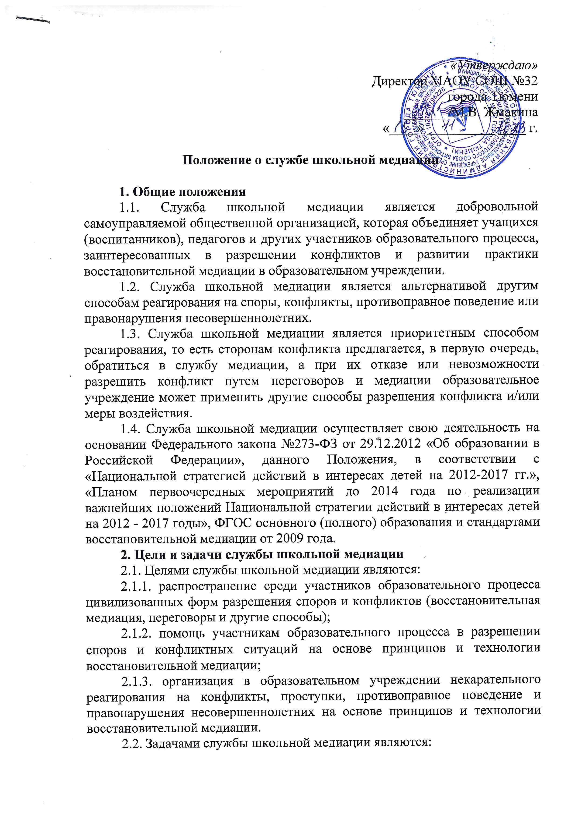
2.2.1. проведение программ восстановительного разрешения конфликтов и криминальных ситуаций (восстановительных медиаций, «кругов сообщества», «школьных восстановительных конференций», «семейных конференций») для участников споров, конфликтов и противоправных ситуаций;
2.2.2. обучение учащихся (воспитанников) и других участников образовательного процесса цивилизованным методам урегулирования конфликтов и осознания ответственности;
2.2.3. организация просветительных мероприятий и информирование участников образовательного процесса о миссии, принципах и технологии восстановительной медиации.

3. Принципы деятельности службы школьной медиации
3.1. Деятельность службы школьной медиации основана на следующих принципах:
3.1.1. Принцип добровольности, предполагающий как добровольное участие учащихся (воспитанников) в организации работы службы, так и обязательное согласие сторон, вовлеченных в конфликт, на участие в примирительной программе. Допускается направление сторон конфликта и их законных представителей на предварительную встречу с медиатором, после которой стороны могут участвовать или не участвовать в программе восстановительного разрешения конфликта.
3.1.2. Принцип конфиденциальности, предполагающий обязательство службы школьной медиации не разглашать полученные в процессе медиации сведения за исключением примирительного договора (по согласованию с участниками встречи и подписанный ими). Также исключение составляет ставшая известная медиатору информация о готовящемся правонарушении.
3.1.3 Принцип нейтральности, запрещающий службе школьной медиации принимать сторону какого-либо участника конфликта (в том числе администрации). Нейтральность предполагает, что служба школьной медиации и примирения не выясняет вопрос о виновности или невиновности той или иной стороны, а является независимым посредником, помогающим сторонам самостоятельно найти решение. Если медиатор понимает, что не может сохранять нейтральность из-за личностных взаимоотношений с кем-либо из участников, он должен отказаться от медиации или передать ее другому медиатору.

4. Порядок формирования службы школьной медиации
4.1. В состав службы школьной медиации могут входить: педагоги, родители, учащиеся (воспитанники) 7-11 классов. Учащиеся могут участвовать в работе службы в качестве волонтеров.
4.2. Руководителем (куратором) службы может быть любой работник образовательного учреждения, на которого возлагаются обязанности по руководству службой школьной медиации приказом директора образовательного учреждения.
4.3. Родители дают согласие на участие своего ребенка в примирительных встречах.
4.4. Вопросы членства в службе школьной медиации, требований к учащимся (воспитанникам), входящим в состав службы, и иные вопросы, не регламентированные настоящим Положением, могут определяться уставом службы, принимаемым службой школьной медиации самостоятельно.

5. Порядок работы службы школьной медиации
5.1. Служба школьной медиации может получать информацию о случаях конфликтного или криминального характера от педагогов, учащихся, администрации образовательного учреждения, членов службы школьной медиации, родителей.
5.2. Служба школьной медиации принимает решение о возможности или невозможности примирительной программы в каждом конкретном случае самостоятельно, в том числе на основании предварительных встреч со сторонами конфликта. При необходимости о принятом решении информируются должностные лица образовательного учреждения.
5.3. Программы восстановительного разрешения конфликтов (восстановительная медиация, «круг сообщества», «школьная восстановительная конференция», «семейная восстановительная конференция») проводится только в случае согласия конфликтующих сторон на участие. При несогласии сторон им могут быть предложены психологическая помощь или другие существующие в образовательном учреждении формы работы.
5.4. В случае, если конфликтующие стороны не достигли возраста 16 лет, примирительная программа проводится с согласия родителей или лиц их заменяющих.
5.5. Служба школьной медиации самостоятельно определяет сроки и этапы проведения программы в каждом отдельном случае.
5.6. В случае, если в ходе примирительной программы конфликтующие стороны пришли к соглашению, достигнутые результаты могут фиксироваться в письменном примирительном договоре или устном соглашении.
5.7. Служба школьной медиации помогает определить способ выполнения обязательств, взятых на себя сторонами в примирительном договоре, но не несет ответственность за их выполнение. При возникновении проблем в выполнении обязательств, служба школьной медиации может проводить дополнительные встречи сторон и помочь сторонам осознать причины трудностей и пути их преодоления.
5.8. При необходимости служба школьной медиации информирует участников примирительной программы о возможностях других специалистов (социального педагога, психолога, специалистов учреждений социальной сферы, социально-психологических центров).
5.9. Деятельность службы школьной медиации фиксируется в журналах и отчетах, которые являются внутренними документами службы.
5.10. Руководитель (куратор) службы школьной медиации обеспечивает мониторинг проведенных программ на соответствие их деятельности принципам восстановительной медиации.

6. Организация деятельности службы школьной медиации
6.1. Службе школьной медиации администрация образовательного учреждения предоставляет помещение для сборов медиаторов и проведения примирительных программ, а также возможность использовать иные ресурсы образовательного учреждения (оборудование, оргтехнику, канцелярские принадлежности, средства информации и другие).
6.2. Должностные лица образовательного учреждения оказывают службе школьной медиации содействие в распространении информации о деятельности службы среди педагогов и учащихся (воспитанников).
6.3. Служба школьной медиации в рамках своей компетенции взаимодействует с психологом, социальным педагогом и другими специалистами образовательного учреждения.
6.4. Администрация образовательного учреждения содействует службе школьной медиации в организации взаимодействия с педагогами образовательного учреждения, а также социальными службами и другими организациями.
6.5. Не реже, чем один раз в четверть проводятся совещания между администрацией и службой школьной медиации по улучшению работы службы и ее взаимодействия с педагогами с целью предоставления возможности участия в примирительных встречах большему числу желающих.
6.6. Служба школьной медиации может вносить на рассмотрение администрации предложения по снижению конфликтности в образовательном учреждении.

7. Заключительные положения
7.1. Настоящее положение вступает в силу с момента утверждения.
7.2. Изменения в настоящее положение вносятся директором образовательного учреждения по предложению службы примирения и медиации, управляющего совета или органов самоуправления.
7.3. Вносимые изменения не должны противоречить стандартам восстановительной медиации.

